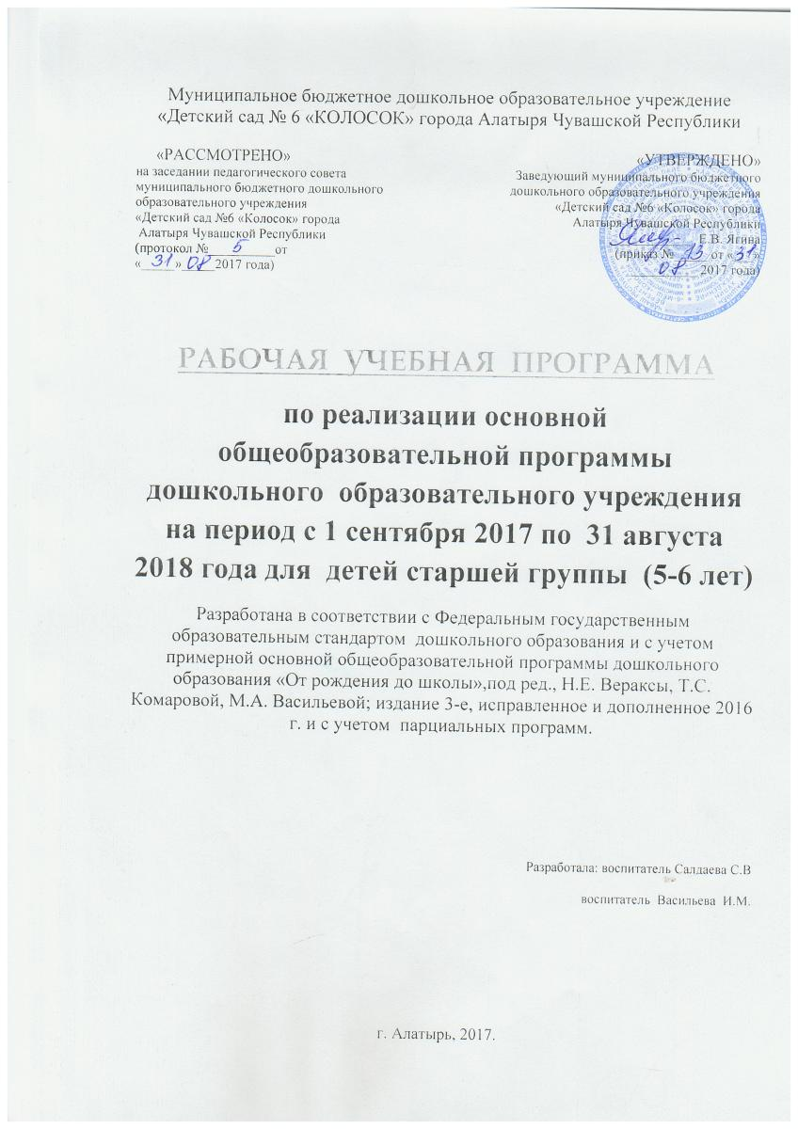
ОГЛАВЛЕНИЕ
1.Целевой раздел образовательной программы.
1.1 Пояснительная записка.
Цели и задачи реализации программы.
Принципы и подходы к формированию программы.
Характеристики особенностей развития детей.
1.2 Планируемые результаты освоения Программы для детей 5 -6 лет.
Целевые ориентиры.

2 .Содержательный раздел образовательной программы.

Описание образовательной деятельности в соответствии с направлениями
развития ребёнка, представленными в пяти образовательных областях
2.1. Образовательная область «Социально-коммуникативное развитие».
2.2. Образовательная область «Познавательное развитие».
2.3. Образовательная область «Речевое развитие».
2.4. Образовательная область «Художественно - эстетическое развитие».
2.5. Образовательная область «Физическое развитие».
2.6. Описание вариативных форм, способов, методов и средств реализации

3. Организационный раздел образовательной программы.

3.1. Организация образовательного процесса.
Комплексно-тематическое планирование работы с детьми 5-6 лет.
Расписание совместной партнерской деятельности.
Перспективное планирование по образовательным областям
Образовательная область «Социально-коммуникативное развитие».
Образовательная область «Познавательное развитие».
Образовательная область «Речевое развитие».
Образовательная область «Художественно - эстетическое развитие».
Образовательная область «Физическое развитие».
3.2Материально-техническое обеспечение Программы
3.3 Предметно-пространственная среда
3.4 Перечень методических пособий.
3.5 Праздники, развлечения, события.
3.6 Перспективный план работы с родителями.
3.7 Физкультурно-оздоровительная работа

1.Целевой раздел образовательной программы.
1.1 Пояснительная записка.
Рабочая программа по развитию детей старшей группы разработана в соответствии с основной общеобразовательной программой муниципального бюджетного дошкольного образовательного учреждения «Детский сад № 6 «КОЛОСОК» города Алатыря Чувашской Республики, в соответствии с федеральными государственными стандартами дошкольного образования (Приказ № 1155 от 17 октября 2013 года "Об утверждении федерального государственного образовательного стандарта дошкольного образования").
Разработка Программы регламентирована нормативно-правовой и документальной основой, куда входят:

• Закон РФ «Об образовании»

• СанПиН 2.4.1.3049-13

• Устав ДОУ

• ФГОС ДО
В Программе отражена обязательная часть и часть, формируемая участниками образовательных отношений. Обязательная часть программы предполагает комплексность подхода, обеспечивая развитие детей во всех пяти взаимодополняющих образовательных областях:
- социальнокоммуникативное развитие,
- познавательное развитие,

- речевое развитие,
- художественноэстетическое развитие,
- физическое развитие.
Обязательная часть Программы составлена с учётом Примерной основной общеобразовательной программы дошкольного образования «От рождения до школы» под ред. Н.Е. Вераксы, Т.С. Комаровой, М.А. Васильевой. - 3-е изд., испр. и доп. - М.: Мозаика-синтез, 2016 (далее – Программа «От рождения до школы»).
Цель программы: создание благоприятных условий для полноценного проживания ребенком дошкольного детства, формирование основ базисной культуры личности, всестороннее развитие психических и физических качеств в соответствии с возрастными и индивидуальными особенностями, подготовка к жизни в современном обществе, формирование предпосылок к учебной деятельности, обеспечение безопасности жизнедеятельности дошкольника.
Задачи обязательной части Программы:
1. Забота о здоровье, эмоциональном благополучии и своевременном развитии каждого ребенка.
2. Создание в группах атмосферы гуманного и доброжелательного отношения ко всем воспитанникам, что позволяет растить их общительными, добрыми, любознательными, инициативными, стремящимися к самостоятельности и творчеству.
3. Максимальное использование разнообразных видов детской деятельности, их интеграция в целях повышения эффективности воспитательно-образовательного процесса.
4. Творческая организация (креативность) воспитательно-образовательного процесса.
5. Вариативность использования образовательного материала, позволяющего развивать творчество в соответствии с интересами и наклонностями каждого ребенка.
6. Уважительное отношение к результатам детского творчества.
7. Единство подходов к воспитанию детей в условиях дошкольного образовательного учреждения и семьи.
8. Соблюдение в работе детского сада и начальной школы преемственности, исключающей умственные и физические перегрузки в содержании образования детей дошкольного возраста, обеспечивая отсутствие давления предметного обучения.

Часть Программы, формируемая участниками образовательных отношений учитывает потребности, интересы и мотивы детей, членов их семей и педагогов и ориентирована на:
- выбор тех парциальных программ, которые соответствуют потребностям и интересам детей, а также возможностям педагогов;
- сложившиеся традиции дошкольного учреждения и группы.
Часть Программы, формируемая участниками образовательных отношений, учитывает современные тенденции развития общества.
Одно из основных направлений отечественной педагогики сегодня обращено к духовно-нравственным ценностям российского образования и воспитания. Это направление в настоящее время наиболее перспективно, поскольку связано с восстановлением традиций , уклада жизни, исторической преемственности поколений, сохранением, распространением и развитием национальной культуры и воспитанием бережного отношения к историческому наследию российского народа. Именно этого так не достает в настоящее время в нашем современном обществе.
Парциальные программы | - О. В. Драгунова Программа воспитания ребенка-дошкольника. –Чебоксары: Чуваш.кн.изд-во, 1995.
Цели | Всестороннее и гармоничное развитие физических и психических качеств ребенка в соответствии с его возрастными и индивидуальными особенностями, формирование основ базовой культуры личности, национальной самобытности, творческого потенциала.
Основные  задачи | - охрана жизни и укрепления здоровья, закаливание и физическое развитие ребенка;  - забота о его эмоциональном благополучии и психическом развитии;  - обеспечение интеллектуального и личностного развития ребенка, его творческих способностей с учетом индивидуальных особенностей;  - взаимодействие с семьей для обеспечения полноценного развития ребенка и запросов родителей.
Принципы и подходы к формированию программы | - построение образовательной деятельности на основе индивидуальных особенностей каждого ребенка, при котором сам ребенок становится активным в выборе содержания своего образования, становится субъектом образования (далее - индивидуализация дошкольного образования);  - содействие и сотрудничество детей и взрослых, признание ребенка полноценным участником (субъектом) образовательных отношений;  - поддержка инициативы детей в различных видах деятельности;  - приобщение детей к социокультурным нормам, традициям семьи, общества и государства;  - формирование познавательных интересов и познавательных действий ребенка в различных видах деятельности;  - возрастная адекватность дошкольного образования (соответствие условий, требований, методов возрасту и особенностям развития);  - учёт этнокультурной ситуации развития детей.
Парциальные программы | - Р. Б. Стеркина, О. Л. Князева, Н. Н. Авдеева ПРОГРАММА «Основы безопасности детей дошкольного возраста»
Цели | Воспитание у ребенка навыков адекватного поведения в различных неожиданных ситуациях, самостоятельности и ответственности за свое поведение.
Основные  задачи | - сформировать у ребенка навыки разумного поведения,  - научить адекватно вести себя в опасных ситуациях дома и на улице, в городском транспорте, при общении с незнакомыми людьми,  - взаимодействии с пожароопасными и другими предметами, животными и ядовитыми растениями;  - способствовать становлению основ экологической культуры, приобщению к здоровому образу жизни.
Принципы и подходы к формированию программы | - Принцип полноты;  - принцип системности;  - принцип учета условий городской и сельской местности;  - принцип возрастной адресованности;  - принцип интеграции;  - принцип координации деятельности педагогов;  - принцип преемственности взаимодействия с ребенком в условиях дошкольного учреждения и семьи
Парциальные программы | - Л. Г. Васильева «Программа художественно - творческого развития ребенка – дошкольника средствами чувашского декоративно-прикладного искусства». Чебоксары, 1994 г.;
Цели | Создание оптимальных условий для приобщения взрослых и детей к истокам чувашской народной культуры, осознание себя личностью и частицей своего народа, поиск путей понимания того, что приобщение к культуре своего народа, возрождение и дальнейшее развитие.
Основные  задачи | - формирование представления о культуре чувашского народа, ее орнаментальном богатстве, разнообразии и красоте;  - развитие интереса к прошлому своего народа, пробуждение генетической и культурной памяти;  - подведение ребенка к умению создавать художественный образ на основе повтора, вариации и импровизации образных мотивов чувашского народного искусства;  - развитие способности ребенка к самовыражению через различные виды творчества;  - привитие уважения к культуре и истории чувашского народа, чувства ответственности за ее сохранение.
Принципы и подходы к формированию программы | - Принцип связи с жизнью;  - принцип интеграции;  - принцип включения регионального компонента;  - принцип индивидуализации и дифференциации;  - принцип вариативности;
Парциальные программы | - Кузьмин И.А. Программа «Истоковедение» духовно-нравственное воспитание дошкольников в контексте истоковедения- М.: Издательский дом Истоки, 2009.
Цели | Заложить формирование духовно-нравственной основы личности, присоединение ребенка и его родителей к базовым духовным, нравственным и социокультурным ценностям России.
Основные  задачи | - Дать знания детям об основных духовно-нравственных понятиях программы «Истоки». (светлый образ, доброе слово, семейные традиции т.д.)  - Развивать системы духовно-нравствненных ценностей личности.  - Формировать эмоционально-образное восприятие ближней и дальней среды развития.(почему мир называют добрым)
(Принципы и подходы к формированию программы | - Принцип гуманности;  - принцип индивидуализации;  - деятельностный принцип;  - принцип субъектности;  - принцип социально-нравственного закаливания;  - принцип ценностно-смысловых образований;

Общеобразовательная программа дошкольного образования сформирована с учетом следующих принципов:
- соответствует принципу развивающего образования, целью которого является развитие ребенка;
- сочетает принципы научной обоснованности и практической применимости (содержание Программы соответствует основным положениям возрастной психологии и дошкольной педагогики и при этом имеет возможность реализации в массовой практике дошкольного образования);
- соответствует критериям полноты, необходимости и достаточности (позволяет решать поставленные цели и задачи только на необходимом и достаточном материале, максимально приближаться к разумному «минимуму»);
- обеспечивает единство воспитательных, развивающих и обучающих целей и задач процесса образования детей дошкольного возраста, в ходе реализации которых формируются такие знания, умения и навыки, которые имеют непосредственное отношение к развитию дошкольников;
- строится с учетом принципа интеграции образовательных областей в соответствии с возрастными возможностями и особенностями детей, спецификой и возможностями образовательных областей;
- основывается на комплексно-тематическом принципе построения образовательного процесса;
- предусматривает решение программных образовательных задач в совместной деятельности взрослого и детей и самостоятельной деятельности дошкольников не только в рамках непосредственно образовательной деятельности, но и при проведении режимных моментов в соответствии со спецификой дошкольного образования;
- предполагает построение образовательного процесса на адекватных возрасту формах работы с детьми. Основной формой работы с дошкольниками и ведущим видом их деятельности является игра.
Характеристика особенностей развития детей старшей группы (5-6 лет)
Старшую группу посещают 27 детей в возрасте от 5 до 6 лет.
В целом, детский коллектив дружный, эмоционально отзывчивый. Поведение дошкольников всё чаще выстраивается с учётом интересов и потребностей своих сверстников и наставников. Дети много общаются со взрослыми, которые для них являются авторитетом. Дошкольники стали увереннее в самообслуживании. Помощь взрослого нужна им прежде всего в новых условиях или в трудных случаях, в привычной обстановке они вполне самостоятельны. Деятельность стала более осознанной: дети способны принять поставленную взрослым цель, получить результат, соответствующий принятой цели. Пятилетки проявляют высокую познавательную активность, они буквально забрасывают старших разнообразными вопросами об окружающем мире. Исследуя предметы, их свойства и качества, дети пользуются разнообразными обследовательскими действиями; умеют группировать объекты по цвету, форме, величине, назначению, количеству; умеют составить целое из 4-6 частей; осваивают счет. Растет интерес к коллективным играм и общению со сверстниками. Дети самостоятельно объединяются в небольшие игровые группы на основе взаимных симпатий. Воспитатель помогает им согласовать игровые замыслы, что делает игру более организованной и длительной. Пятилетний ребенок с удовольствием рассказывает о своих любимых играх и игрушках. Он знает наизусть много стихов, прибауток, загадок, песенок и охотно воспроизводит их по просьбе взрослых. Пятилетки радуются своим достижениям и новым возможностям. Они нацелены на творческие проявления и доброжелательное отношение к окружающим. В группе 12 девочек и 15 мальчиков.
Дети шестого года жизни уже могут распределять роли до начала игры и строить свое поведение, придерживаясь роли. Игровое взаимодействие сопровождается речью, соответствующей и по содержанию, и интонационно взятой роли. Речь, сопровождающая реальные отношения детей, отличается от ролевой речи. Дети начинают осваивать социальные отношения и понимать подчиненность позиций в различных видах деятельности взрослых, одни роли становятся для них более привлекательными, чем другие. При распределении ролей могут возникать конфликты, связанные с субординацией ролевого поведения. Наблюдается организация игрового пространства, в котором выделяются смысловой «центр» и «периферия». (В игре «Больница» таким центром оказывается кабинет врача, в игре «Парикмахерская» — зал стрижки, а зал ожидания выступает в качестве периферии игрового пространства.) Действия детей в играх становятся разнообразными.
Развивается изобразительная деятельность детей. Это возраст наиболее активного рисования. В течение года дети способны создать до двух тысяч рисунков. Рисунки могут быть самыми разными по содержанию: это и жизненные впечатления детей, и воображаемые ситуации, и иллюстрации к фильмам и книгам. Обычно рисунки представляют собой схематичные изображения различных объектов, но могут отличаться оригинальностью композиционного решения, передавать статичные и динамичные отношения. Рисунки приобретают сюжетный характер; достаточно часто встречаются многократно повторяющиеся сюжеты с небольшими или, напротив, существенными изменениями. Изображение человека становится более детализированным и пропорциональным. По рисунку можно судить о половой принадлежности и эмоциональном состоянии изображенного человека.
Конструирование характеризуется умением анализировать условия, в которых протекает эта деятельность. Дети используют и называют различные детали деревянного конструктора. Могут заменить детали постройки в зависимости от имеющегося материала. Овладевают обобщенным способом обследования образца. Дети способны выделять основные части предполагаемой постройки. Конструктивная деятельность может осуществляться на основе схемы, по замыслу и по условиям. Появляется конструирование в ходе совместной деятельности.
Дети могут конструировать из бумаги, складывая ее в несколько раз (два, четыре, шесть сгибаний); из природного материала. Они осваивают два способа конструирования: 1) от природного материала к художественному образу (ребенок «достраивает» природный материал до целостного образа, дополняя его различными деталями); 2) от художественного образа к природному материалу (ребенок подбирает необходимый материал, для того чтобы воплотить образ).
Продолжает совершенствоваться восприятие цвета, формы и величины, строения предметов; систематизируются представления детей. Они называют не только основные цвета и их оттенки, но и промежуточные цветовые оттенки; форму прямоугольников, овалов, треугольников. Воспринимают величину объектов, легко выстраивают в ряд — по возрастанию или убыванию — до 10 различных предметов.
Однако дети могут испытывать трудности при анализе пространственного положения объектов, если сталкиваются с несоответствием формы и их пространственного расположения. Это свидетельствует о том, что в различных ситуациях восприятие представляет для дошкольников известные сложности, особенно если они должны одновременно учитывать несколько различных и при этом противоположных признаков.
В старшем дошкольном возрасте продолжает развиваться образное мышление. Дети способны не только решить задачу в наглядном плане, но и совершить преобразования объекта, указать, в какой последовательности объекты вступят во взаимодействие и т. д. Однако подобные решения окажутся правильными только в том случае, если дети будут применять адекватные мыслительные средства. Среди них можно выделить схематизированные представления, которые возникают в процессе наглядного моделирования; комплексные представления, отражающие представления детей о системе признаков, которыми могут обладать объекты, а также представления, отражающие стадии преобразования различных объектов и явлений (представления о цикличности изменений): представления о смене времен года, дня и ночи, об увеличении и уменьшении объектов в результате различных воздействий, представления о развитии и т. д. Кроме того, продолжают совершенствоваться обобщения, что является основой словесно-логического мышления. В дошкольном возрасте у детей еще отсутствуют представления о классах объектов. Дети группируют объекты по признакам, которые могут изменяться, однако начинают формироваться операции логического сложения и умножения классов. Так, например, старшие дошкольники при группировке объектов могут учитывать два признака: цвет и форму (материал) и т. д.
Как показали исследования отечественных психологов, дети старшего дошкольного возраста способны рассуждать и давать адекватные причинные объяснения, если анализируемые отношения не выходят за пределы их наглядного опыта.
Развитие воображения в этом возрасте позволяет детям сочинять достаточно оригинальные и последовательно разворачивающиеся истории. Воображение будет активно развиваться лишь при условии проведения специальной работы по его активизации.
Продолжают развиваться устойчивость, распределение, переключаемость внимания. Наблюдается переход от непроизвольного к произвольному вниманию.
Продолжает совершенствоваться речь, в том числе ее звуковая сторона. Дети могут правильно воспроизводить шипящие, свистящие и сонорные звуки. Развиваются фонематический слух, интонационная выразительность речи при чтении стихов в сюжетно-ролевой игре и в повседневной жизни.
Совершенствуется грамматический строй речи. Дети используют практически все части речи, активно занимаются словотворчеством. Богаче становится лексика: активно используются синонимы и антонимы.
Развивается связная речь. Дети могут пересказывать, рассказывать по картинке, передавая не только главное, но и детали.
Достижения этого возраста характеризуются распределением ролей в игровой деятельности; структурированием игрового пространства; дальнейшим развитием изобразительной деятельности, отличающейся высокой продуктивностью; применением в конструировании обобщенного способа обследования образца; усвоением обобщенных способов изображения предметов одинаковой формы.
Восприятие в этом возрасте характеризуется анализом сложных форм объектов; развитие мышления сопровождается освоением мыслительных средств (схематизированные представления, комплексные представления, представления о цикличности изменений); развиваются умение обобщать, причинное мышление, воображение, произвольное внимание, речь, образ Я.

